东莞市新时代新引进创新人才综合补贴申报系统操作说明

提示一 推荐使用谷歌浏览器，360浏览器。

新时代新引进创新人才综合补贴申请 操作如下：

步骤一
登录（个人）东莞市智慧人才服务平台：网址：https://dghrss.dg.gov.cn/dgyc/cms/
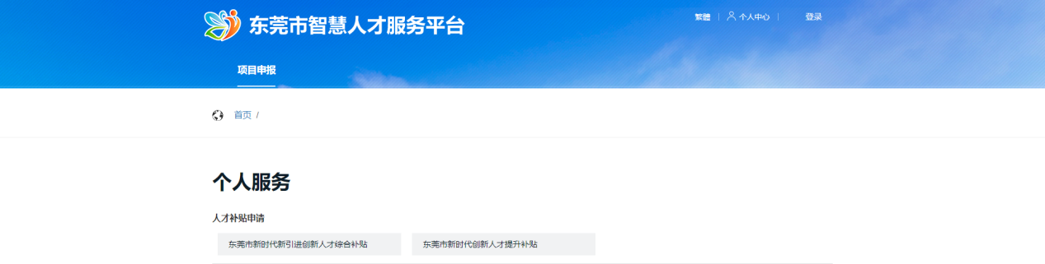

步骤二
点击首页右上角登录，跳转到广东省统一身份认证平台。
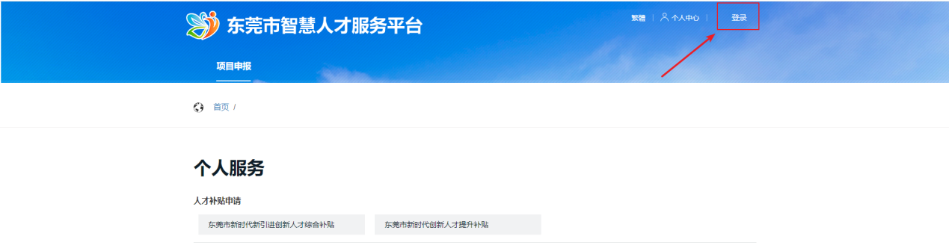
打开 微信 使用右上角的“扫一扫”，通过扫码验证登陆。（也可以使用其他登陆方式，账号密码等）
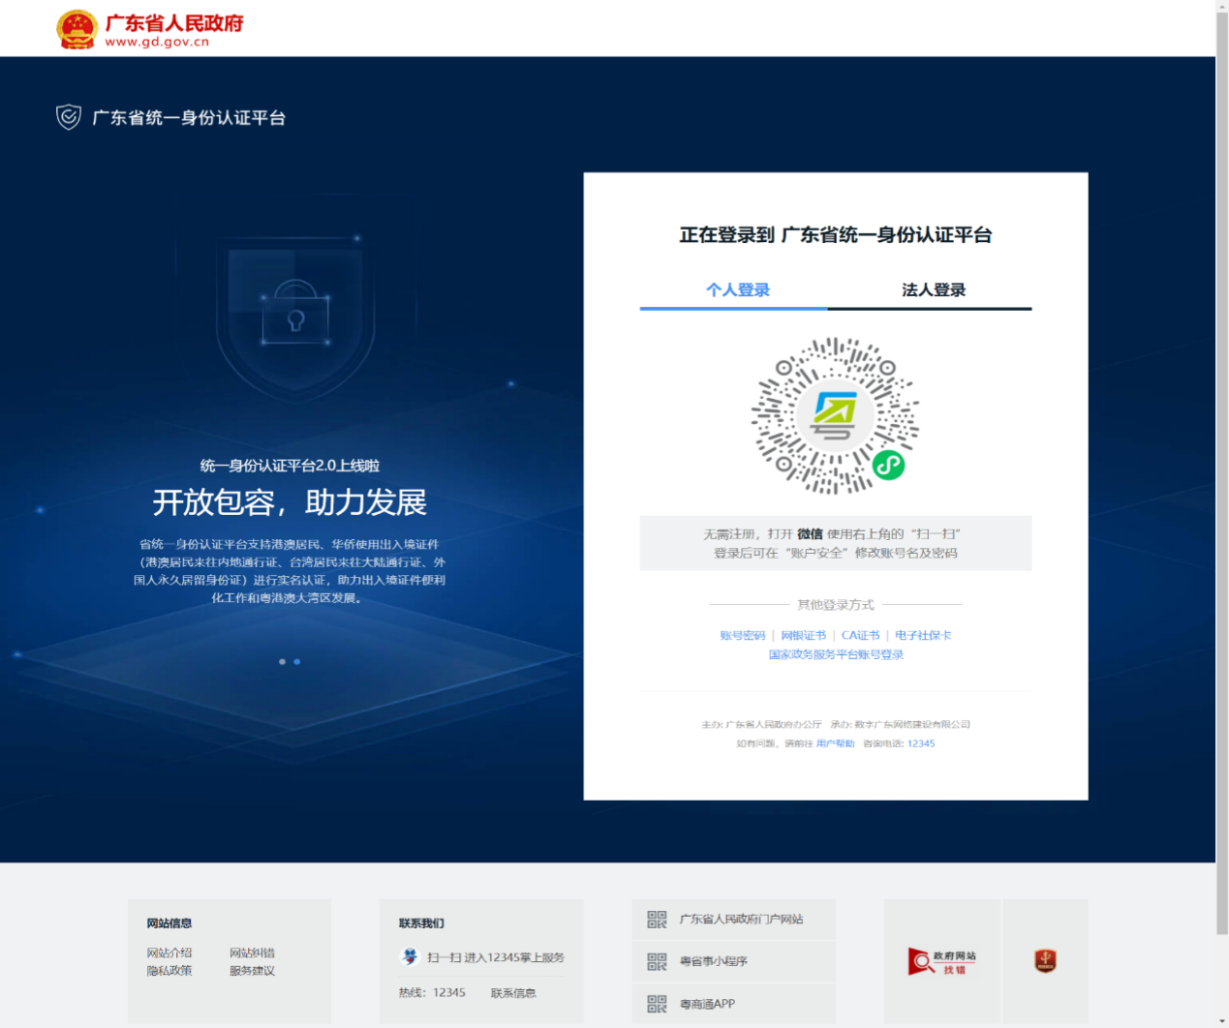

步骤三
点击东莞市新时代新引进创新人才综合补贴，进入补贴申请列表。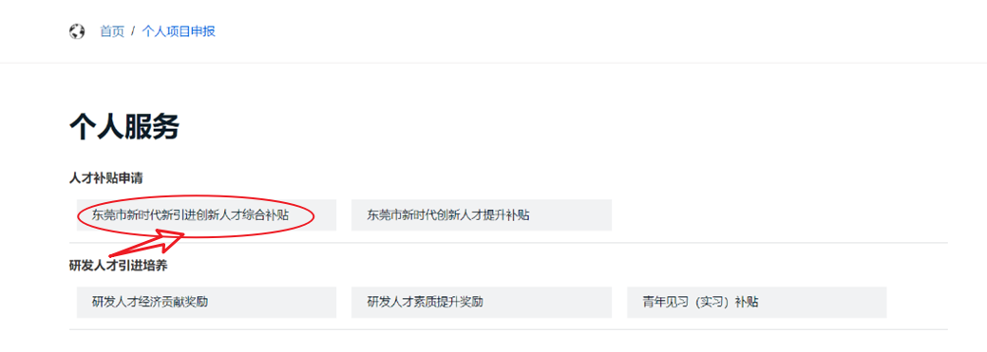

步骤四
进入申请列表后，点击列表左上角申请，打开申请页面。
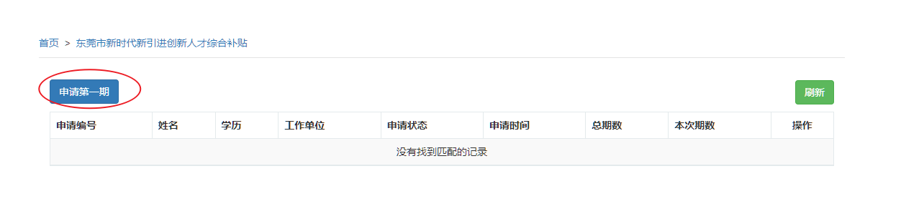
进入申请页面后，填写个人相关信息，并根据提示上传所需的附件。
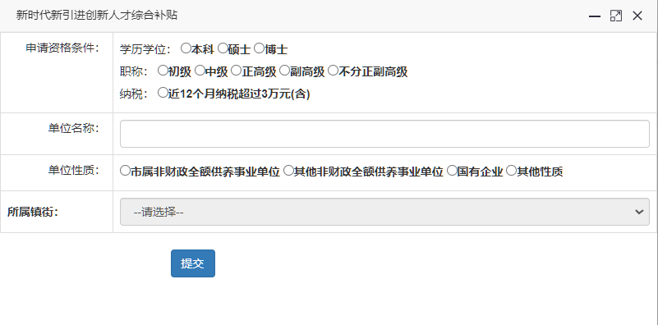
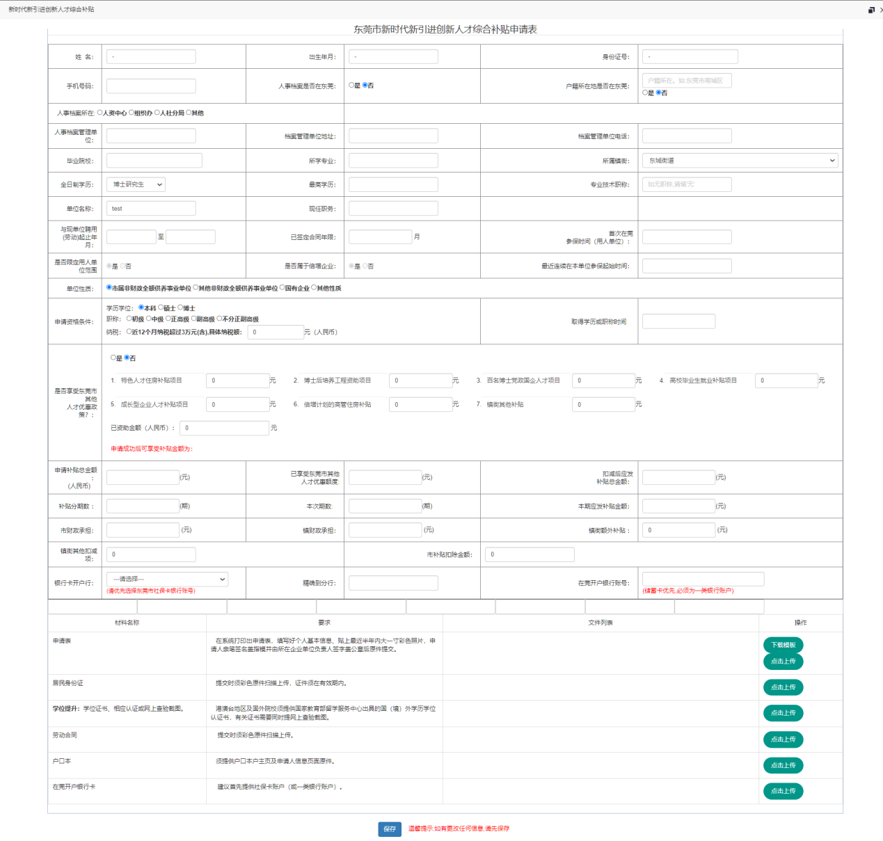
信息填写完整后，点击保存。

步骤五
保存好申请信息后，页面下拉滚动到底部，点击送审，可以将当前申请记录递交审核。
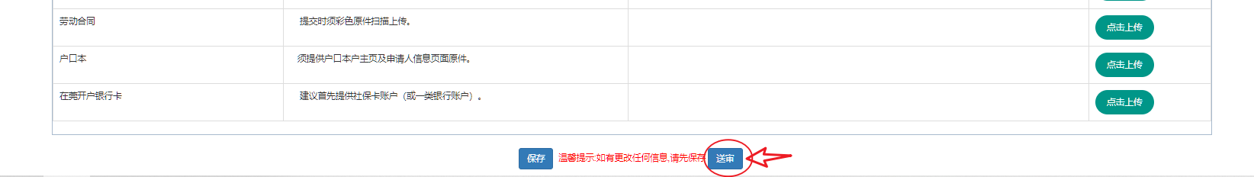

步骤六
送审后，可以在申请列表查看申请信息和审核记录。
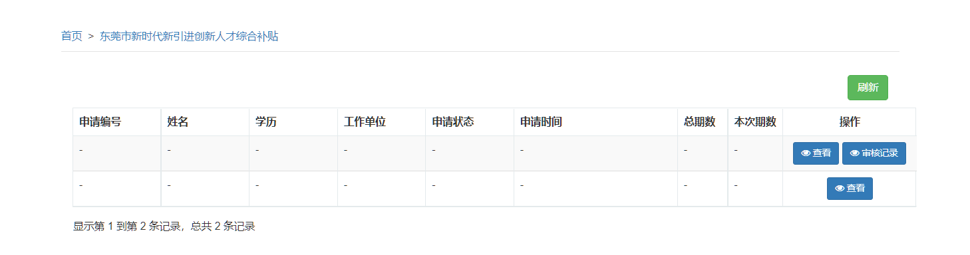
审核的最新消息可以通过短信通知提醒或者当前网站的最新消息即可了解详细的审核结果。

